**EXERCICES D’ENTRAINEMENT – ELECTROLYSE – CHAPITRE 2 : REACTIONS D’OXYDO-REDUCTIONS**

**Problème N° 1** : **ANODE SACRIFICIELLE DES NAVIRES**

|  |  |
| --- | --- |
| La corrosion est un phénomène bien connu des marins. Les bateaux dont la coque est en acier en sont victimes et doivent en être protégés. Une méthode de protection consiste à poser à la surface de la coque des blocs de métal que l’on appelle « anodes sacrificielles ». | |
|  | Anode sacrificielle  *Image provenant du site* [*www.hisse-et-oh.com*](http://www.hisse-et-oh.com) |

L’objectif de l’exercice est d’évaluer, à l’aide des documents ci-après, la masse de l’anode sacrificielle nécessaire à la protection d’un bateau.

**Document 1. Le phénomène de corrosion**

La corrosion d’un métal M est sa transformation à l’état de cation métallique Mk+ par réaction avec le dioxygène dissous dans l’eau.

Le métal perd un ou plusieurs électrons, il est oxydé selon la demi-équation rédox :

M  Mk+ + k e-.

Une mole de métal oxydé produit k moles d’électrons.

|  |  |  |  |  |  |  |  |  |  |  |  |  |  |  |  |  |  |  |  |  |  |  |  |  |
| --- | --- | --- | --- | --- | --- | --- | --- | --- | --- | --- | --- | --- | --- | --- | --- | --- | --- | --- | --- | --- | --- | --- | --- | --- |
| **Document 2. Potentiels standard de différents métaux**  Pour prévoir les réactions d’oxydoréduction, on peut s’appuyer en première approche sur l’échelle suivante, appelée échelle des potentiels standard. Tous les couples oxydant/réducteur peuvent être classés par leur potentiel standard.  Échelle des potentiels standard E° de quelques couples à 20°C :   |  |  |  | | --- | --- | --- | | Élément | Couple | Potentiel standard (V) | | Plomb | Pb2+ / Pb | -0,126 | | Étain | Sn2+ / Sn | -0,138 | | Nickel | Ni2+ / Ni | -0,257 | | Fer | Fe2+ / Fe | -0,447 | | Zinc | Zn2+ / Zn | -0,760 | | Aluminium | Al3+ / Al | -1,67 | | Magnésium | Mg2+ / Mg | -2,37 |   Lorsque deux métaux sont en contact et peuvent être oxydés par le dioxygène, c’est celui dont le couple a le potentiel standard le plus faible qui s’oxyde : il constitue l’anode et protège l’autre métal qui ne réagira pas. |

**1/6**

**Document 3. Protection d’un bateau avec coque en acier**

Lors de l’oxydation de l’anode sacrificielle, il s’établit un courant de protection au niveau de la surface *S* de la coque immergée. Sa densité de courant moyenne, intensité de courant par unité de surface, vaut :

*j* = 0,1 A.m-2.

Ce courant a son origine dans la charge électrique échangée lors de la réaction d’oxydo-réduction.

L’intensité *I* d’un courant électrique peut s’exprimer en fonction de la charge électrique *Q* échangée au cours de la réaction pendant une durée *Δt* :



où, dans le système international, *I* s’exprime en ampère (A), *Q* en coulomb (C) et Δ*t* en seconde (s).

**Questions préalables**

* Un bateau possède une coque en acier donc composée essentiellement de fer. Écrire la demi-équation de l’oxydation du fer métallique en considérant uniquement les couples du **document 2**.
* Citer en justifiant votre réponse, les métaux du tableau du **document 2** susceptibles de protéger la coque en acier d’un bateau. Pourquoi l’anode utilisée est-elle qualifiée de « sacrificielle » ?

**Problème**

On désire protéger pendant une année la coque en acier d’un bateau par une anode sacrificielle en zinc. La surface de coque immergée dans l’eau de mer vaut *S* = 40 m². Une anode sacrificielle sur une coque de bateau doit être remplacée quand elle a perdu 50 % de sa masse.

Quelle est la masse totale d’anode sacrificielle en zinc qu’on doit répartir sur la coque pour la protéger pendant une année ? Exercer un regard critique sur la valeur trouvée.

**Données :**

* Masse molaire du zinc : *M* = 65,4 g.mol-1
* Une mole d’électrons possède une charge électrique *q* = 9,65×104 C

**2/6**

**Problème 2 : De l’or dans nos poubelles !**

Les eaux usées sont traitées dans les stations d’épuration et les boues d’épuration recueillies en sortie de stations contiennent des métaux précieux. Les boues d’épuration produites en une année par une ville d’un million d’habitants contiendraient pour 13 millions de dollars de métaux ! Des chercheurs proposent un procédé d’extraction des métaux précieux tels que l’or.

L’objectif de cet exercice est d’en étudier une des étapes, celle de la purification de l’or par électrolyse.

**Document 1 - Système d’épuration collectif**

L’Équivalent-habitant (Eh) est une unité de mesure permettant d’évaluer la capacité d’une station d’épuration. Un Équivalent-habitant génère par jour un rejet moyen de 150 L d’eau et d’environ 60 g de boue. Actuellement la France compte près de 20 000 stations d’épuration, ce qui correspond à une capacité d’environ 79 millions d’Équivalents-habitants (Eh).

*D’après le site du ministère de l’écologie, du développement durable et de l’énergie*

**Document 2 -Affinage électrolytique à anode soluble de l’or**

Les métaux précieux, comme l’or, récupérés dans les boues d’épuration contiennent des impuretés. L’affinage consiste à purifier ce métal par électrolyse. Par cette technique, on peut obtenir de l’or à 99,99% de pureté (or pur) selon un procédé dit à « anode soluble » (figure 1).

L’électrolyte est une solution qui contient notamment des ions or Au3+. L’anode est constituée de l’or à purifier, l’or pur se dépose sur la cathode elle-même en or pur. L’électrolyse s’effectue sous une tension de 0,5 à 0,7 V, avec une valeur de densité de courant *J* de l’ordre de 600 A.m-2.

Anode constituée d’or à purifier, siège d’une oxydation

Cathode en or pur sur laquelle se dépose le métal purifié, siège d’une réduction

Électrolyte

+ **–**

G

S

Figure 1. Schéma simplifié d’un dispositif d’affinage électrolytique par anode soluble.

On admettra que seules les surfaces des électrodes, en face l’une de l’autre, sont actives et que l’épaisseur de l’anode est négligeable devant les dimensions de sa surface.

**3/6**

**Données**:

* masse molaire atomique de l’or : *M*(Au) = 197 g.mol-1;
* constante de Faraday (produit de la charge élémentaire par la constante d’Avogadro) :

*F* = 9,65×104 C.mol-1 ;

* couple rédox : Au3+(aq) / Au(s) ;
* une tonne de boues d’épuration contient 0,3 g d’or à purifier ;
* l’intensité *I* d’un courant électrique peut s’exprimer en fonction de la charge électrique *Q* échangée au cours de la réaction pendant une durée *Δt* :



où *I* s’exprime en ampère (A), *Q* en coulomb (C) et *Δt* en seconde (s) ;

* la densité de courant *J* est donnée par la relation : , avec *I* intensité du courant électrique traversant la surface active *S*.

**Questions préliminaires**

**1.** Écrire l’équation de la réaction se produisant à l’anode de l’électrolyseur et celle se produisant à la cathode.

**2.** Estimer la masse de boue moyenne produite par un Équivalent-habitant en France en un an.

**3.** Établir la relation donnant la quantité de matière d’électrons échangés pendant la durée *Δt* en fonction de l’intensité du courant *I*, de la constante de Faraday *F* et de *Δt.*

**Problème**

On fait l’hypothèse que tout l’or à purifier extrait des boues en un an par le système d’épuration collectif français a été coulé sous la forme d’une unique anode ayant la forme d’une plaque rectangulaire. Cette plaque a été transmise à une entreprise de métallurgie pour affinage électrolytique.

Si l’or à purifier renferme 98,5% d’or pur et si l’affinage complet de l’anode nécessite une durée d’environ deux semaines, quel est l’ordre de grandeur de la surface de cette plaque ?

**4/6**

**Problème N° 3 : Récifs coralliens**

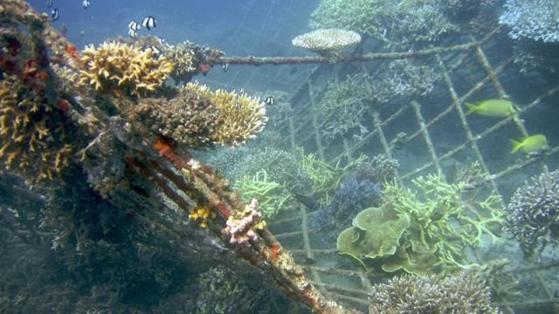De nombreux récifs coralliens sont fortement endommagés par des actions humaines ou par des phénomènes météorologiques et climatiques (réchauffement climatique, acidification des océans...).

Les scientifiques Wolf Hilbertz et Thomas Goreau sont à l’origine du projet « Biorock », programme de repeuplement et de préservation des récifs. Ce programme repose sur l’utilisation de structures métalliques qui se recouvrent au bout de quelques heures de carbonate de calcium CaCO3, alors qu’en temps normal le corail doit générer lui-même cette roche qui lui sert de squelette. La croissance des coraux greffés sur la surface métallique est 3 à 5 fois supérieure à celle mesurée dans les conditions naturelles et ces coraux sont beaucoup plus résistants.

*D’après http://www.futura-sciences.com*

Dans cet exercice, on se propose d’étudier la reconstitution des récifs coralliens dans l’île de Bali, grâce à la technique de l’électrolyse.

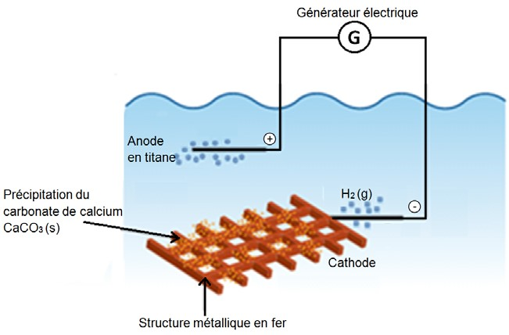À Bali, la croissance moyenne du squelette des coraux naturels est de l’ordre de 2 mm par an. Une équipe de chercheurs souhaite fabriquer un récif corallien artificiel à Permutaran grâce à la technique « Biorock ». Ils ont besoin pour cela de déposer du carbonate de calcium sur des structures métalliques.

Le dispositif installé au nord de Bali est réalisé avec des moyens très simples :

* le fer acheté sur les marchés locaux est soudé sur place ;
* des plongeurs attachent des coraux à cette grille avec du fil de fer fin ;
* l’installation est électrifiée sous une tension de 3,0 V et un courant de 10 A.

**5/6**

La cathode est le siège d’une réduction modélisée par la demi-équation suivante :

**2 H2O(ℓ)+ 2e –  ____> H2(g) + 2 HO –(aq)** (1)

Figure 1. Schéma du dispositif installé à Permutaran à Bali.

*D’après http://www.globalcoral.org/*

* Formation du carbonate de calcium CaCO3 :

Le dioxyde de carbone CO2 présent dans l’atmosphère et dissous dans l’eau ainsi que les ions Ca2+présents naturellement dans l’eau de mer réagissent avec les ions HO– produits à la cathode pour former le carbonate de calcium selon la réaction suivante :

**Ca2+(aq) + CO2(g) + 2 HO– (aq) 🡪 CaCO3(s) + H2O(ℓ)** (2)

On ne tiendra pas compte des réactions de précipitation des autres ions présents dans l’eau de mer.

* L’intensité du courant électrique :

Lors de la réaction d’oxydo-réduction, la relation liant l’intensité *I* du courant électrique et la charge électrique échangée *Q* pendant une durée Δ*t* est : *Q* = *I* × Δ*t* où *I* s’exprime en ampère (A), *Q* en coulomb (C) et Δ*t* en seconde (s).

**Données :**

* masse molaire : *M* (CaCO3) = 100,0 g.mol-1 ;
* masse volumique du carbonate de calcium : *ρ* = 2,9 × 103 kg.m-3 ;
* une mole d’électrons possède une charge électrique égale en valeur absolue à
* 9,65 × 104 C.

**Question préliminaire :**

Calculer la quantité de matière d’électrons, en moles, nécessaire à l’obtention d’une masse *m* = 1,0 g de carbonate de calcium.

**Problème :**

À partir des documents fournis, calculer la durée d’électrolyse nécessaire à la réalisation d’un dépôt artificiel de carbonate de calcium de 2 mm d’épaisseur sur une surface métallique de 4 m2.

Commenter la valeur obtenue en admettant que le squelette du corail n’est fait que de carbonate de calcium.

**6/6**

**Correction du problème N° 1 : ANODE SACRIFICIELLE**

**Questions préalables**

* Couple ( Fe2+(aq) / Fe(s) ) : Demi-équation d’oxydation du fer métallique :

Fe ( s ) ______> Fe2+(aq) + 2 e–

* Métaux susceptibles de protéger la coque en acier :

Les métaux plus réducteurs que le fer conviennent. Leur potentiel standard est inférieur à celui du fer ( - 0,447 V ).

-2,37 V < -1,67 V < -0,760 V < -0,447 V

Il s’agit du zinc, de l’aluminium et du magnésium.

* Ces métaux vont être oxydés à la place du fer. Ex pour le Zinc : Zn ( s ) ______> Zn2+(aq) + 2 e–

Le métal protecteur est rongé, les atomes métalliques Zn (s) sont transformés en ions métalliques qui sont dissous. Le zinc est « sacrifié » à la place du fer ; c’est lui qui est attaqué.

**Problème**

**Introduction** : On cherche la valeur de la masse totale d’anode sacrificielle en zinc.

Pour cela il faudra déterminer l’intensité du courant électrique ayant circulé et la quantité d’électrons associé. Ensuite on déterminera la quantité de zinc consommé à partir de la stoechiométrie de la réaction d’oxydation. Enfin la masse de zinc sera déduite de la quantité de zinc :

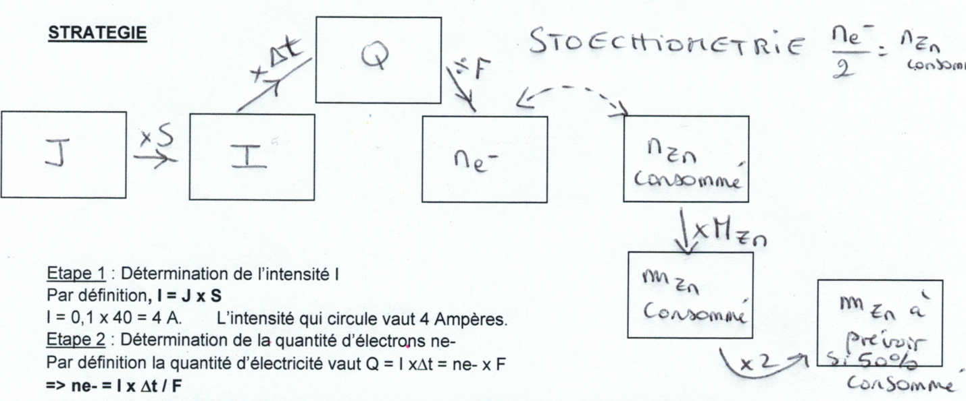

Où t , la durée est exprimée en secondes : t = 1 an = 365,25 x 24 x 3600 = 31 557 600 s

ne- = 4 x 31 557 600 / 96500 = 1308 mol. d’électrons. 1308 moles d’électrons ont circulé.

Etape 3 : Détermination de la quantité de zinc consommée nZn

D’après la demi-équation-rédox à l’anode, Zn(s) ____> Zn2+(aq) + 2 e–

nZn = 

nZn = 1308 / 2 = 654 mol. de Zn. 654 moles de zinc ont été consommées

Etape 4 : Détermination de la masse de zinc consommée mZn

.Par définition , mZn = nZn x MZn

mZn = 654 x 65,4 = 42771,6 g de zinc

Etape 5 : L’anode doit être remplacée au bout d‘un an quand elle a perdu la moitié de sa valeur

½ manodeZn = mZn= 42771,6 g manodeZn = 2 x mZn = 85543 , 2 g = 86 kg environ

On doit garder un seul chiffre significatif (cf. j = 0,1 A.m-2) donc manodezn = **9×101 kg**.

Commentaire : Cette valeur est grande et devra être répartie sur la coque en plusieurs anodes pour équilibrer le lest.

Méthode directe avec une seule formule littérale finale :

manodeZn = 2 x mZn = 2 x nZn x MZn = ne- x MZn = I x t x MZn  / F **= J x S x t x MZn  / F**

manodeZn  = 0,1 x 40 x 31 557 600 x 65,4 / 96500 = **9×101 kg**.

***Correction du problème N° 2 : De l’or dans nos poubelles***

**1.** Considérons le couple Au3+(aq)/Au(s)

À l’anode, il se produit une oxydation : Au(s) _____> Au3+(aq) + 3 e–

À la cathode, il se produit une réduction : Au3+(aq) + 3 e– ______> Au(s)

**2.** D’après le site du ministère de l’écologie ( document 1 ), un équivalent-habitant génère environ *m*1 = 60 g de boues par jour. Comme une année compte 365,25 jours, on a

*m*boue = 365,25 x *m*1

*m*boue = 365,25 × 60 = 2,2×104 g de boue = 22 kg de boues générées par Equivalent-habitant.

**3.** Par définition,  et *Q* = , alors en combinant les deux équations .

Finalement : .

**Problème :** Schéma heuristique de la stratégie :

S

I

ne-

nor pur

mor pur

mor à purifier

mboue

mboue __> mor à purifier _____> mor pur ______> norpur ____> ne ___> Intensité I _____> Surface de l’électrode

Introduction :

Afin de déterminer la surface S de la plaque, nous allons calculer l’intensité nécessaire pour électrolyser l’or contenu dans la masse de boues collectée en une année en France.

1ère étape : Il faut trouver la masse des boues produites en un an :

La France comporte *N* = 79 millions d’équivalents-habitants d’après le document 1 et qui génèrent chacun *m*boue = 2,2×104 g de boue d’après la question préliminaire 2-

Ainsi l’ensemble des Français produit en un an *mtotale* = *N*.x *m*boue

*mtotale* = 79×106 × 365,25 × 60 = 1,7×1012 g

Comme une tonne = 1 000 kg = 1 000 000 g alors mtotale = 1,7×106 tonnes de boues en un an.

2ème étape : Il faut trouver la masse d’or à purifier contenue dans ces boues ( mor à purifier )

Une tonne de boues contient 0,3 g d’or à purifier d’après les données.

mtotale  tonnes de boues contiennent mor à purifier, la masse d’or à purifier.

mor à purifier = mtotale x 0,3

mor à purifier = 1,7×106 x 0,3 = 5,19×105 g d’or à purifier

3ème étape : Il faut ensuite trouver la masse d’or pur : L’or à purifier renferme 98,5% d’or pur

mOr pur = 0,985 × mor à purifier

mOr pur = 5,19×105 x 0,985 g d’or pur

4ème étape : On peut maintenant calculer la quantité de matière d’or pur nor pur contenue dans les boues :

nor pur = mOr pur / MAu

nor pur = 5,1 x 105 / 197 = 2,6 x 103 mol d’or

5ème étape : On peut calculer la quantité de matière d’électrons : ne-

D’après la demi-équation rédox, Au(s) _____> Au3+(aq) + 3 e– , la relation de stoechiométre entre les quantités d’électrons ayant circulés et d’or pur est **: ne- / 3 = nAu** avec Au, symbole de l’or pur

 = 3× nAu ou 3 x nor pur

 = 2,6×103 x 3 = 7,8×103 mol d’électrons F

On en déduit l’intensité du courant *I* correspondante pendant deux semaines.



 = 6,2×102 A

Et pour finir, on peut calculer la surface de l’électrode :

 alors  avec *J* = 600 A.m-2.

 = **1,0 m2**

**Regard critique :**

La masse d’or pur calculée est très grande mais cela semble en accord avec l’énorme somme de 13 millions de dollars évoquée en introduction.

On s’attendait à une surface plus grande, mais celle-ci est réaliste au regard de la très forte intensité du courant.

Rq : Au laboratoire du lycée, on n’utilise jamais de telles intensités qui relèvent du domaine industriel.

***Correction du problème N°3 : Récifs coralliens***

***1. On raisonne sur la stoechiométrie des réactions reliant les quantités de matière produites et consommées :***

D’après la stoechiométrie des équations (1)et (2), et .=> . =>  => 

 = 0,020 mol d’électrons est nécessaire pour obtenir 1,0 g de carbonate de calcium.

**2.** Introduction : A partir du volume de carbonate, on déduit la quantité de carbonate de calcium. La stoechiométrie des équations de formation permet de déterminer la quantité d’électrons ayant circulé puis la durée de l’électrolyse.

Charge électrique ayant circulé

**Q** (Coulomb )

**= ne-/F**

Durée d’électrolyse

Δ*t* = 

Quantité d’électrons ayant circulé

**ne-** ( mol d’e- )

Masse de carbonate de calcium **mCaCO3**

**( g )**

Quantité de carbonate de calcium **nCaCO3** (mol de CaCO3

Volume de carbonate de calcium **( m3 )**

**= e x S**

**m**CaCO3 = CaCO3 x VCaCO3STOECHIOMETRIE 

Volume de carbonate de calcium de ce dépôt : ***V*olume = épaisseur x Surface = *e* x *S***

*V* = 2×10–3 × 4 = 8×10–3 m3 de CaCO3

Masse de carbonate de calcium : Masse de solide= Masse volumique du solide x Volume du solide

**m**CaCO3 = CaCO3 x VCaCO3

 = 23,2 kg de carbonate de calcium

Quantité de carbonate de calcium : nCaCO3 = mCaCO3 / MCaCO3

Quantité de matière d’électrons nécessaire pour former ce dépôt :

Par stoechiométrie  et nCaCO3 = mCaCO3 / MCaCO3 =>  d’après le 1)

 = 464 mol d’électrons

Charge électrique *Q* portée par cette quantité d’électrons : *Q* = 

Sachant qu’une mole d’électrons possède une charge électrique égale en valeur absolue à *F* = 9,65 × 104C.

*Q* = 464 × 9,65×104 = 4,4776×107 C

Durée nécessaire pour que cette charge électrique ait circulé :

Δ*t* = 

Δ*t* =  = 4,4776×106 s

On convertit cette durée en jours (1 jour = 24×60×60 s) : Δ*t* = 51,82 jours soit environ 52 jours.

Conclusion : À Bali, la croissance naturelle des coraux est de 2 mm par an.

Avec ce dispositif la croissance est donc multipliée par 365/52 = 7.

Le texte d’introduction indiquait que la croissance était 3 à 5 fois supérieure.

Il est probable que des réactions chimiques parasites aient lieu et qu’elles consomment une partie des électrons destinés à la croissance du CaCO3. Le résultat obtenu semble réaliste.